Porovnání výsledků dotazníků k předmětu Výzkum v ošetřovatelství II.
Vypracovala: Adéla Sedláčková
Datum: 18.4. 2021
Na mnou vytvořený dotazník odpovědělo celkem 21 respondentů, jelikož jsem měla dotazník zaměřený na ošetřovatelskou péči, dotazník jsem zaslala pouze spolužákům a známým ze zdravotnictví.
- Setkal/a jste se někdy v nemocnici s muslimským pacientem?
V mém dotazníku odpovědělo 14 respondentů NE a 7 respondentů ANO. Tato otázka byla pouze doplňující pro mě, jelikož jsem na začátek chtěla od respondentů zjistit, jestli se vůbec s muslimským pacientem setkali, v původní bakalářské práci se dotaz nenachází.
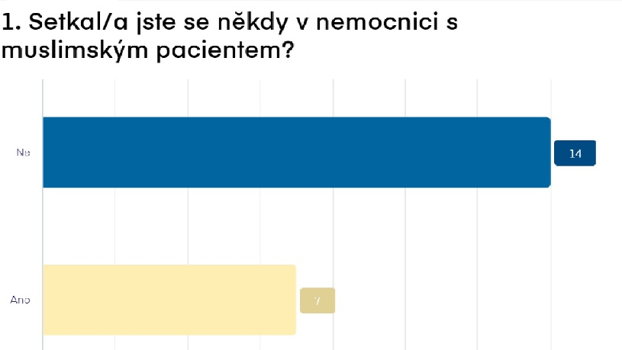
- Na jakém pracovišti jste se s muslimskými pacienty setkal/a nejčastěji?
Nejvíce respondentů se setkalo s muslimským pacientem na kardiologickém oddělení a to 2 respondenti. Déle 1 respondent na urologickém oddělení, 1 respondent konkrétně na urologii v Thomayerově nemocnici a jeden respondent na interním oddělení. 2 respondenti odpověděli, že neví nebo že se nesetkali, otázka byla nepovinná, odpovědí tedy bylo znatelně méně.
Porovnání:
Ve srovnání s bakalářskou prací, kde odpovědělo více respondentů, se také v odpovědích vyskytlo mnoho jiných oddělení, například nejčastěji chirurgické, infekční a urologické oddělení, ale také polní nemocnice se 6 respondenty. Práce tedy měla v porovnání s mým dotazníkem více respondentů s větší proměnlivostí oddělení. Odchylku původního dotazníku od mého je dle mého názoru dána tím, že většina z mých respondentů neměla možnost nabrat takovýchto zkušeností, jelikož se ve zdravotnictví pohybuje teprve krátkou chvíli, oproti respondentům z původní práce.
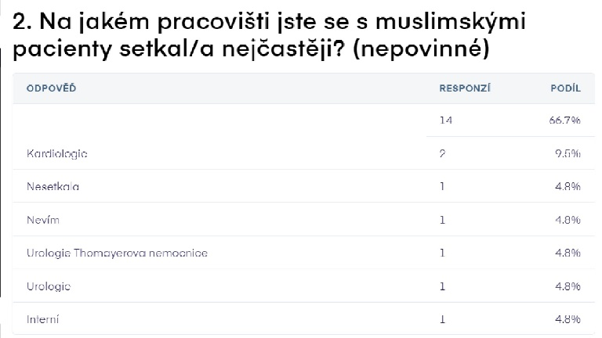
- Jaké pacienty jste nejčastěji ošetřoval/a?
Nejčastěji respondenti v mém dotazníku označilo, že může a to konkrétně 7 respondentů. Dále 1 z respondentů ošetřoval ženu a děti žádný z nich.
Porovnání:
V původní práci bylo kromě míry respondentů také poměrně velká míra odpovědí v ošetřování žena a dětí oproti mému dotazníku. V původní práci 11 respondentů odpovědělo, že ošetřovalo ženy, 13 respondentů děti a 25 muže. Z původních 40 respondentek odpovědělo pouze 7 z nich, že nemají zkušenost s ošetřováním žádného pohlaví muslimského pacienta.
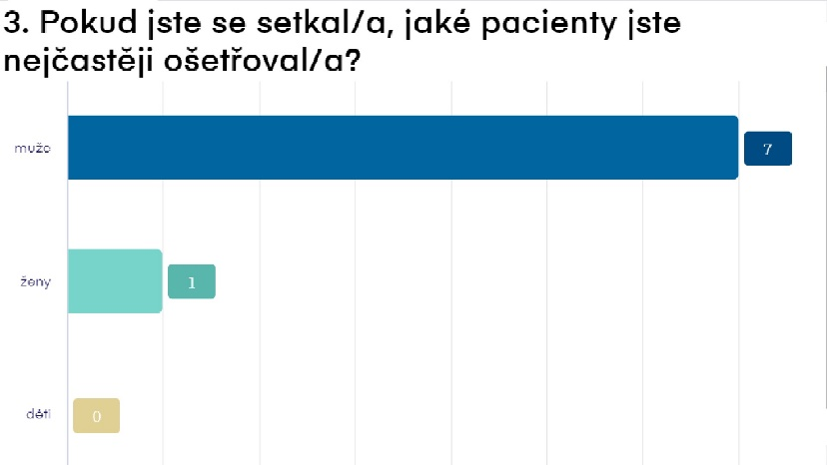
- Jakou ošetřovatelskou péči jste poskytoval/a muslimskému pacientovi?
Většina odpovědí získaných v mém dotazníku jsou po jednom respondentovi, jednu z odpovědí uvedli 2 respondenti a to poskytnutí standardní ošetřovatelské péče, mezi dalšími úkony bylo zaznamenáno měření fyziologických funkcí, podávání léků, převaz rány, jeden z respondentů odpověděl, že poskytnutá péče byla kvalitní a další, že jako muž na pokoj s pacientem moc nemohl, neposkytl tedy žádnou péči.
Porovnání:
V původní práci analýza ukázala, že 35 respondentů poskytovalo těmto pacientům kompletní ošetřovatelskou péči. 3 další pak mají zkušenosti s ošetřovatelskou péčí u těchto pacientů v ambulantním provozu. 2 respondenti potom v akutní péči a na RTG oddělení. Odpovědi se tentokrát neliší tolik v poskytnuté péči, pouze v návratnosti.
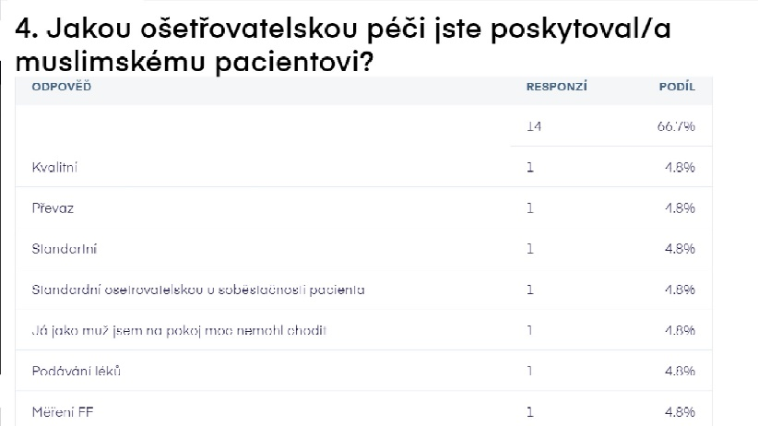

- Jakou řečí se umíte domluvit?
Tato otázka měla vyšší návratnost, než dotazy předchozí, 19 respondentů odpovědělo, že umí jazyk anglický, 5 z respondentů, že ovládá jiný jazyk, 4 jazyk německý a 1 jazyk španělský.
Porovnání:
Oproti původní studii se v mém dotazníku objevuje větší rozmanitost světových jazyků, což může být způsobeno tím, že většina respondentů mého dotazníku jsou studenti a učí se novým světovým jazykům a měli větší možnosti studia jazyků na střední škole. Vše je bráno v poměru návratnosti, tím mám na mysli, že v mém dotazníku žádný z respondentů neuvedl, že neumí žádný světový jazyk. V původní studii 7 zdravotních sester ze všech dotazovaných sester umí více jazyků a to hlavně anglický jazyk, německý jazyk a ruský jazyk. 5 zdravotních sester poznamenalo, že nehovoří žádným cizím jazykem. Francouzský jazyk neumí žádná z dotazovaných zdravotních sester. Jiným světovým jazykem hovoří 15 zdravotních sester.
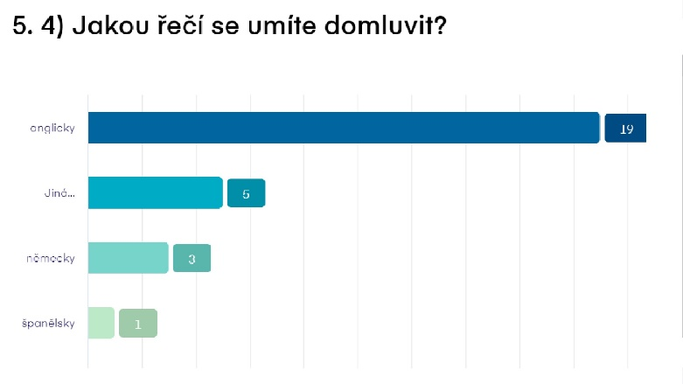
- Jakým způsobem jste s pacienty komunikoval/a?
Většina respondentů odpověděla, že anglicky nebo jiným cizím jazykem, druhou nejčastější bylo kombinací cizího jazyka a češtiny, dva respondenti uvedli, že pomocí tlumočníka a dva že komunikovali jiným způsobem.
Porovnání:
V porovnání s původní studií, kde ve výsledku při komunikaci s muslimskými pacienty využívá pomoci tlumočníka 32 sester. Angličtiny či kombinace češtiny a jiného jazyka využívá celkově 22. 4 zdravotní setry pak při své komunikaci s pacienty využily neverbální komunikace – ukazováním a posunky. Jedna zdravotní sestra využila i komunikačních karet. Zde je velký rozdíl srovnání v tom, že v mém dotazníku většina respondentů zvládla komunikaci s pacientem sama, kdežto v původní studii nejvíce respondentek využilo tlumočníka. Roli zde může hrát jistota v používání cizího jazyka nebo možnost a dostupnost tlumočníka, který například uměl arabsky.
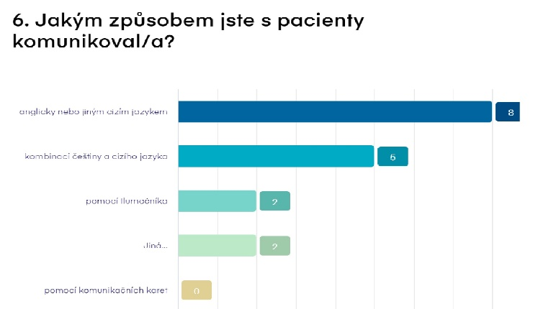
- Při komunikaci s muslimským pacientem rozuměl/a jste všem problémům, které pacient zmiňoval?
V mém dotazníku většina respondentů rozuměla buď bez problémů nebo částečně, pouze 1 respondent s problémy.
Porovnání:
V původní studii 13 zdravotních sester nemělo problémy porozumět pacientovi a 7 sester pak rozumělo částečně. 10 zdravotních sester ale při komunikaci s pacientem mělo problémy porozumět tomu, co pacient požadoval. Což je v porovnání s mým dotazníkem velký rozdíl.
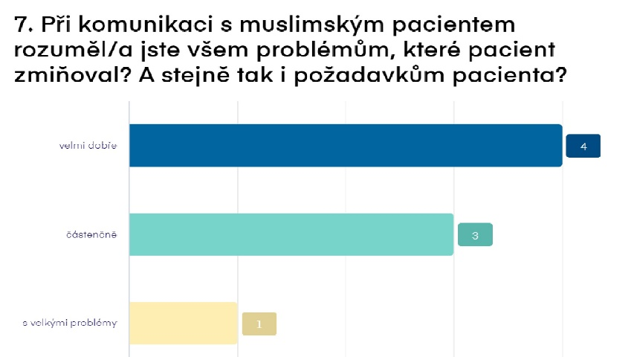
- Porozuměl pacient všemu, co jste mu říkal/a?
Většině respondentů v mém dotazníku pacient rozuměl a to velmi dobře, druhá část respondentů odpověděla, že částečně.
Porovnání:
V případě komunikace sestry s pacientem analýza v původní studii ukázala, že se 22 zdravotních sester setkalo s částečným pochopením. 9-ti sestrám pak pacient porozuměl velmi dobře, ale stejně tak u 9-ti zdravotních sester měl pacient problémy. Opět v mé studii vyšly lépe výsledky porozumění, kde jsme se nesetkali s tím, že měl pacient s porozuměním problémy, oproti studii původní.
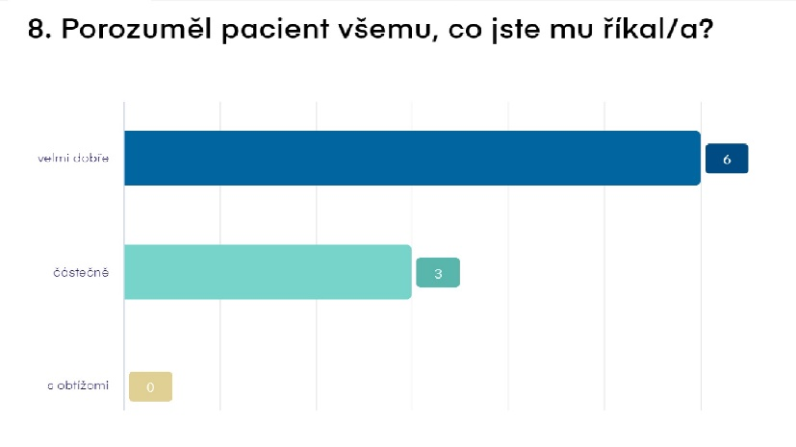
- Věděl/a jste již před péčí o tyto pacienty něco o islámském náboženství?
Všichni respondenti odpověděli, že ano, z čehož jsem měla radost. V sesterské praxi je velmi pravděpodobné, že se setkáme s různými druhy vyznání a je třeba o nic mít přehled.
Porovnání:
V původní práci analýza ukázala, že 67% zdravotních sester mělo již před setkáním s muslimským pacientem informace o islámském náboženství, 15% ze 40-ti dotazovaných pak získalo informace během péče a komunikace s muslimským pacientem. 7,5% sester si informace zjistilo z literatury, dalších 7,5% pak z internetu a stejně tak další 7,5% získalo informace pomocí tlumočníka nebo přednášky o islámu. Což je oproti mému dotazníku větší rozmanitost odpovědí, ale také větší procento neznalosti náboženství.
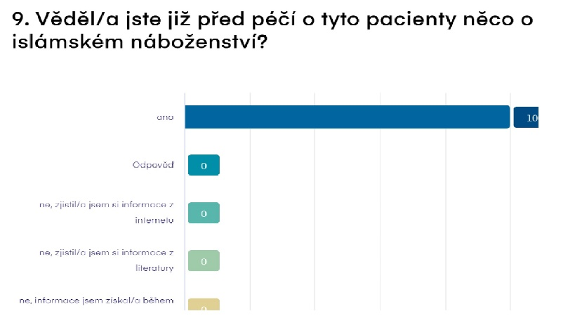
- Setkala jste se s nějakými zvláštnostmi, které vyžadovala péče o muslimského pacienta?
Většina respondentů u této otázky odpověděla, že se setkali se zvláštním režimem stravování nebo modlení.
Porovnání:
V tomto bodu se odpovědi téměř neliší i v původní studii většina respondentů odpověděla, že se nejčastěji setkali se zvláštnostmi ve stravování a dodržování náboženských zvyklostí.
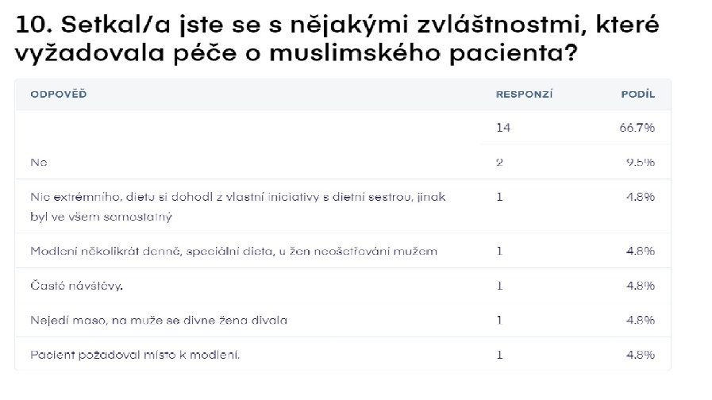
- Můžete uvést nějakou zajímavou zkušenost ze setkání s muslimskými pacienty?
V této otázce se od mých respondentů bohužel nedostalo žádných zajímavých zkušeností, pouze jeden z respondentů odpověděl, že byl pacient mile překvapen angličtinou sestry.
Porovnání:
V původní studii se odpovědi liší zkušeností sester respondentek a také množstvím respondentek. Zkušenosti s největším počtem muslimským pacientů mají zdravotní sestry z polní nemocnice, která již několikrát působila v muslimských zemích, následovány zdravotními sestrami, kde jsou často léčeny děti ze zemí postižených válečným konfliktem v rámci pomoci České republiky. Jakou zajímavou zkušenost uvedly tyto sestry například problém, kdy žena nechtěla vůbec odhalit svou ruku, aby jí mohl být změřen tlak. ten se pak musel měřit přes oděv. Další 102 zajímavostí bylo setkání se s neznalostí svého věku a modlitbou pacienta před odjezdem na operační sál, kdy pak musel personál na sále čekat až se pacient domodlí. Většina sester pak uvedla, jako svoji zkušenost, obtížnou komunikaci s doprovodem pacienta a to, že pacient nechtěl být rušen při modlitbách.
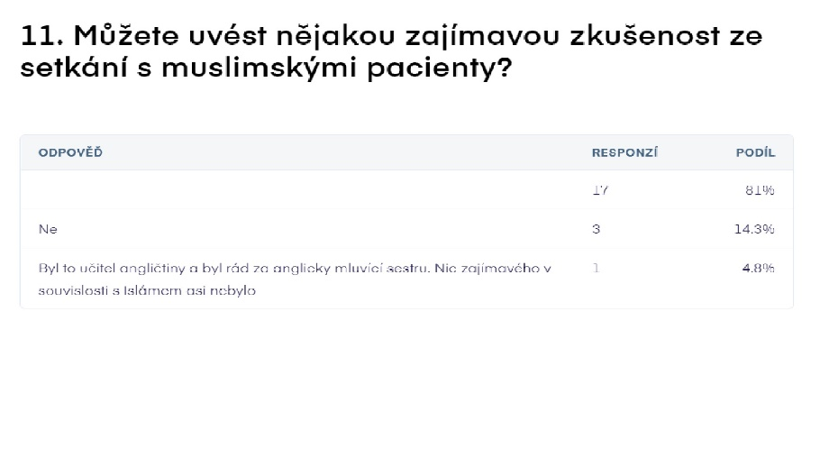
- Pokud jste došli až sem a nikdy jste se s muslimským pacientem nesetkali, věděli by jste specifika práce o něj?
Tuto otázku jsem opět vložila pouze pro sebe, v původní studii se nenachází, protože jsem počítala s tím, že většina z mých spolužáků se s ošetřováním muslimského pacienta nesetkalo (i přes to jsem byla mile překvapena návratností a výsledky), vložila jsem tuto otázku nakonec pouze pro zajímavost.
Dostalo se mi mnoho odpovědí, patří mezi ně „Vadí jim, když by žena ošetřovala muže a naopak muž ženu. Ale když bude přítomen její manžel nebo rodiče a dají souhlas, tak muž ženu ošetřit může. Není vepřové, dodržují půst. Potřeba nechat je modlit se i v nemocnici.“ dále třeba „Asi to, že během Ramadanu nesmí jist ani pít od východu do západu slunce. Musí se modlit 5x denne“ mezi další odpovědi patří také, že neznají žádná specifika.

